Hony na čarodějnice v USA se netýkaly jen žen nebo chudiny
Tento rok je tomu přesně 330 let od poslední popravy lidí obviněných z čarodějnictví, ale dodnes je v lidech zaryté, že šlo pouze o ženy nebo obyvatele z chudých poměrů. Ale není tomu tak.

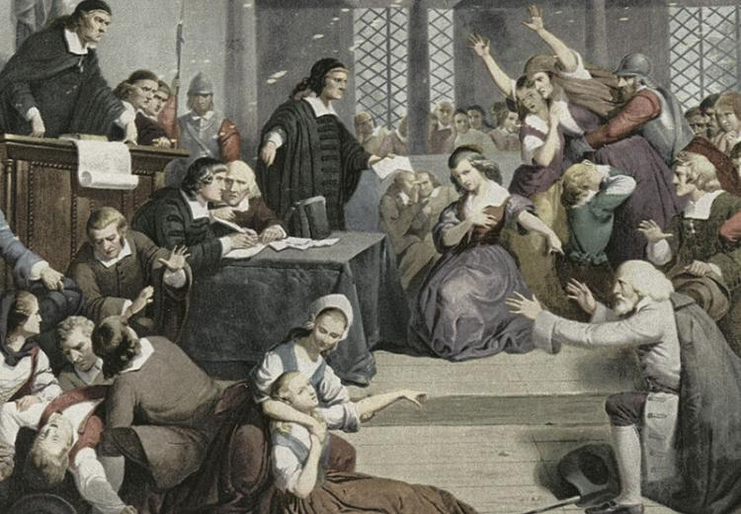

Ikdyž zcela první zmínky o čarodějnicích sahají již do dob před naším letopočtem, do povědomí lidí se dostaly teprve v letech 1450 až 1750. Ale pro Spojené státy se stal nejvýznamnější rok 1692, kdy začaly hony na čarodějnice v Salemu.
Procesy probíhaly od počátku roku 1962 až do poloviny roku 1693 a jen za tuto krátkou dobu bylo obviněno více než 200 lidí, z nichž jich bylo 20 popraveno a dalších 5 lidí zemřelo během procesů ve vězení. A i přesto, že je čarodějnictví tradičně spojováno s ženami nebo chudinou, byli mezi nimi i muži, děti, bohatí lidé, ale dokonce i zvířata.
Procesy v Salemu započaly poté, co 9letá Elizabeth Parrisová, dcera místního hlavního puritánského kazatele Samuela Parrise a jeho 11letá neteř Abigail Williamsová začaly trpět záchvaty, těla se jim kroutila do nepřirozených poloh a vydávaly podivné zvuky. Podobné stavy začaly mít časem i další dívky a netrvalo dlouho a byly z těchto stavů obviněny první tři ženy, které chvíli na to stanuly před soudem. Všechny tři ženy byly následně odsouzeny a oběšeny, a to včetně Tibuty, indické ženy, která byla zotročena právě rodinou Parrisových. Ta se ale jako první k čarodějnictví opravdu přiznala. Po těchto prvních procesech se strhla vlna hysterie a hon na čarodějnice se vymkl kontrole.

Jako první muž se za mřížemi ocitl i někdejší reverend George Burroughs, a to kvůli jeho dluhům a mimořádné síle, které údajně nebylo možné dosáhnout bez ďábelské pomoci. Oběšen byl 19. srpna 1692 a nedlouho na to odsoudili i dalších pět mužů. Tím byl například zástupce konstábla Salemu John Willard., úspěšný farmář John Proctor a 81letý farmář George Jacobs, který byl jedním z nejstarších obviněných a odsouzených.
Ale snad nejděsivějším se stal příběh Gilese Coreyho, který odmítl přiznat vinu či nevinu. To ale znamenalo, že podle anglických zákonů té doby, mají právo mučit každého vězně, který odmítá vypovídat, a to praktikou známou jako ,,peine forte et dure‘‘. To probíhalo tak, že vězně svlékli, položili na něj prkno a postupně ho zatěžovali kameny. To probíhalo tak dlouho, dokud se vězeň nepodvolil. Corey navzdory tomu odmítl vypovídat a po třech dnech zemřel na následky utlačení. Jeho poslední slova byla ,,větší váha‘‘.

Zapomenout nesmíme rozhodně ani na Dorothy Goodovou, nejmladší osobu obviněnou z čarodějnictví. Dorothy, tehdy 4letá dcera dříve také obviněné Sarah Goodové, byla na příkaz povolána k soudu pro podezření z čarodějnictví, a to poté, co byla obviněna farmářem Edwardem Putnamem, který se podílel na mnoha dalších procesech. Dva týdny byla držena ve vazbě, když nakonec pod nátlakem a s nadějí, že tím osvobodí sebe i matku, přiznala, že její matka je čarodějnice, a že jí darovala hada, který k ní mluvil a sál jí krev z prstu. Sarah byla nakonec odsouzena a 19. července 1692 byla oběšena. Dorothy po 8 měsících ve vězení zprostili viny a propustili ji na kauci.

Procesům bohužel neunikly ani zvířata, o kterých se tvrdilo, že jsou to poslové ďábla. Během soudů tomu tedy neunikli ani dva psi.
První pes byl okamžitě zastřelen poté, co dívka trpící křečemi obvinila psa, že se na ní divně dívá a snaží se ji uhranout. Ten byl ale hned po popravě zproštěn obvinění, když místní ministr usoudil, že kdyby psa posedl ďábel, nebylo by možné ho zabít kulkou.
Druhý zabitý pes byl pravděpodobně pouze obětí a jeho jedinou chybou bylo, že se choval podivně. Popraven byl poté, co jeho obvinění majitelé uprchli ze Salemu, než mohli být souzeni a zatčeni.

Zajímavé ale je, že tím zde role psů nekončí. Byli používáni pro identifikaci čarodějnic a to tak, že se upekl koláč vyrobený z žita, kde nejdůležitější ingrediencí byla moč postižené osoby. Poté, co pes koláč sežral, měly čarodějnice křičet bolestí a prozradit se tak. Tento způsob se ale pochopitelně neosvědčil, a tak zůstávali u osvědčených metod.

